Московский государственный технический
университет им. Н.Э. Баумана.

Факультет «Информатика и управление»

Кафедра ИУ5. Курс «РИП»

Отчет по лабораторной работе №8

«Создание одностраничного web приложения с использованием библиотеки React»

Выполнил: |  | Проверил:
студент группы ИУ5-51Б |  | преподаватель каф. ИУ5
Белоусов Евгений |  | Гапанюк Ю.Е.
Подпись и дата: |  | Подпись и дата:

Москва, 2019 г.
1. Цель
Разработать одностраничное web приложение с использованием библиотеки React.

2. Скрины

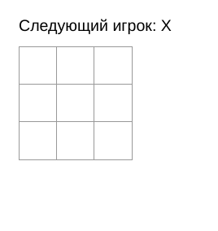

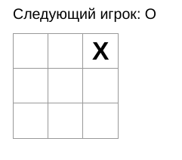

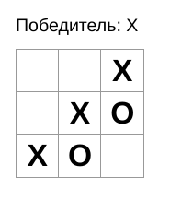

3. Исходный код
function Square(props) {
return (
<button className="square" onClick={props.onClick}>
{props.value}
</button>
);
}

class Board extends React.Component {
constructor(props) {
super(props);
this.state = {
squares: Array(9).fill(null),
xIsNext: true
};
}

handleClick(i) {
const squares = this.state.squares.slice();
if (calculateWinner(squares) || squares[i]) {
return;
}
squares[i] = this.state.xIsNext ? 'X' : 'O';
this.setState({
squares: squares,
xIsNext: !this.state.xIsNext,
});
}

renderSquare(i) {
return (
<Square
value={this.state.squares[i]}
onClick={() => this.handleClick(i)}
/>
);
}

render() {
const winner = calculateWinner(this.state.squares);
let status;
if (winner) {
status = 'Победитель: ' + winner;
} else {
status = 'Следующий игрок: ' + (this.state.xIsNext ? 'X' : 'O');
}
return (
<div>
<div className="status">{status}</div>
<div className="board-row">
{this.renderSquare(0)}
{this.renderSquare(1)}
{this.renderSquare(2)}
</div>
<div className="board-row">
{this.renderSquare(3)}
{this.renderSquare(4)}
{this.renderSquare(5)}
</div>
<div className="board-row">
{this.renderSquare(6)}
{this.renderSquare(7)}
{this.renderSquare(8)}
</div>
</div>
);
}
}

class Game extends React.Component {
render() {
return (
<div className="game">
<div className="game-board">
<Board />
</div>
<div className="game-info">
<div>{/* status */}</div>
<ol>{/* TODO */}</ol>
</div>
</div>
);
}
}

// ========================================

ReactDOM.render(
<Game />,
document.getElementById('root')
);

function calculateWinner(squares) {
const lines = [
[0, 1, 2],
[3, 4, 5],
[6, 7, 8],
[0, 3, 6],
[1, 4, 7],
[2, 5, 8],
[0, 4, 8],
[2, 4, 6],
];
for (let i = 0; i < lines.length; i++) {
const [a, b, c] = lines[i];
if (squares[a] && squares[a] === squares[b] && squares[a] === squares[c]) {
return squares[a];
}
}
return null;
}
4. Вывод
При выполнении лабораторной работы №8, я создал одностраничное web приложение с использованием библиотеки React.

